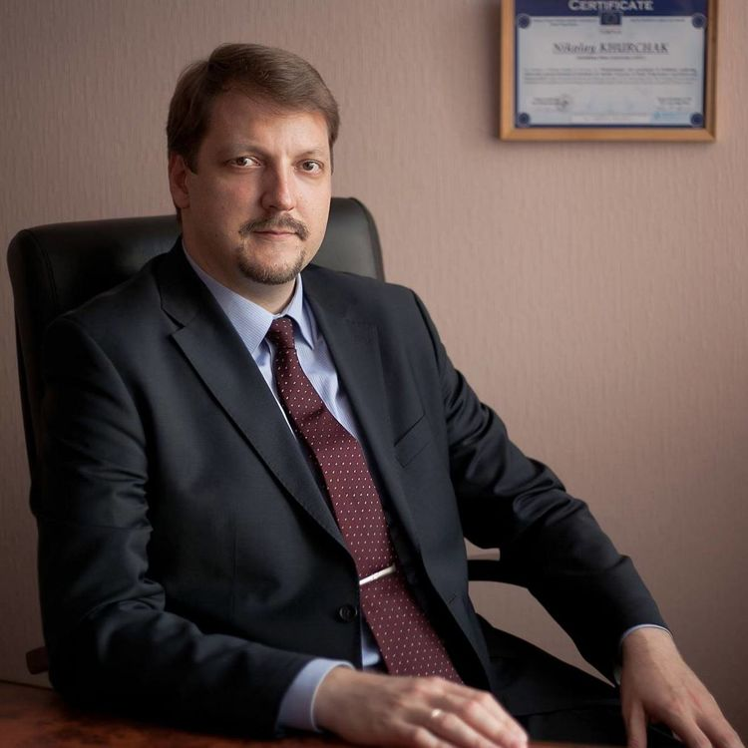

**СВЕДЕНИЯ О КАНДИДАТЕ**

Хурчак Николай Михайлович

(Фамилия, Имя, Отчество (при наличии) кандидата на должность руководителя образовательной организации)

1. **Число, месяц, год и место рождения.**

18 декабря 1977 г. рождения, г. Астрахань.

2. **Сведения об образовании:**

окончил в 2000 году ФГБОУ ВО «Астраханский государственный университет», специальность «Юриспруденция», квалификация «Юрист».

3. **Сведения о присуждении ученых степеней с указанием тем диссертаций и даты их присуждения, номеров соответствующих дипломов.**

присуждена ученая степень кандидата юридических наук решением диссертационного совета Всероссийской академии внешней торговли от 26 октября 2006г. (протокол № 15) и утверждена ВАК 23 марта 2007г. (диплом ДКН №022028).

Тема кандидатской диссертации: «Международно-правой статус и режим Каспийского моря и международное экономическое сотрудничество прикаспийских государств».

4. **Сведения о присвоении ученых званий с указанием даты их присвоения и номеров соответствующих аттестатов.**

Приказом Федеральной службы по надзору в сфере образования и науки от 22 апреля 2019г. №386/нк-2 присвоено звание доцента по специальности «Международное право; Европейское право» (аттестат ЗДЦ №020805).

5**. Сведения о прохождении повышения квалификации, профессиональной переподготовки**.

Диплом о профессиональной переподготовке 302400399862 от 30.12.2014г. с присвоением квалификации «Менеджер» с правом профессиональной деятельности в сфере менеджмента организации, Астраханский государственный университет.

Повышение квалификации по дополнительной профессиональной программе «Управление цифровой образовательной средой в организации высшего образования», ГУАП, 2021г.

Повышение квалификации по дополнительной профессиональной программе «Инновационные и цифровые технологии в образовании», Санкт-Петербургский политехнический университет Петра Великого, 2021г.

Повышение квалификации по дополнительной профессиональной программе «Государственная регламентация образовательной деятельности», Росаккредагентство, 2022г.

Повышение квалификации по программе дополнительного профессионального образования «Проектирование и внедрение образовательных программ с использованием сетевой формы реализации с иностранными образовательными организациями», РУДН им. П.Лумумбы, 2023г.

6. **Тематика и количество научных трудов**.

Автор 29-ти научных работ.

Тематика: международное право, международное экономическое сотрудничество государств.

7. **Сведения о наградах, почетных званиях**.

Благодарственное письмо Губернатора Сахалинской области

Благодарственное письмо мэра г.Астрахани, распоряжение 386-р от 26.09.2007г.

Почетная грамота Министерства культуры и туризма Астраханской области, приказ от 08.09.2016г.

8. **Сведения о привлечении к дисциплинарной, материальной, гражданско-правовой, административной и уголовной ответственности**.

Не привлекался

9. **Владение иностранными языками**.

Французский и английский языки

10. **Сведения об участии в выборных органах государственной власти, муниципального управления.**

Не участвовал

11. **Сведения о работе.**

|  |  |  |
| --- | --- | --- |
| Месяц, год | | Должность с указанием организации |
| Поступление | Увольнение |
| ИЧП «МИНДАН» | | |
| 07.1992 | 01.1995 | курьер |
| 01.1995 | 08.1999 | оператор ЭВМ |
| ООО ПКФ «МИНДАН» | | |
| 08.1999 | 08.2000 | юрисконсульт |
| ФГБОУ ВО «Астраханский государственный университет» | | |
| 08.2000 | 09.2001 | ассистент кафедры |
| 09.2001 | 02.2013 | заместитель декана юридического факультета |
| 10.2003 | 06.2008 | старший преподаватель кафедры |
| 06.2008 | 02.2013 | доцент кафедры |
| 02.2013 | 07.2018 | доцент кафедры (по совместительству) |
| 02.2013 | 07.2018 | проректор по международным связям |
| 07.2018 | 07.2020 | доцент кафедры |
| ФГБОУ ВО «Сахалинский государственный университет» | | |
| 07.2020 | по наст.вр. | проректор |

12. **Сведения о стаже и характере управленческой, а также научно-педагогической деятельности**.

Стаж управленческой деятельности – 11 л. (в должностях: проректор по международным связям, проректор);

стаж научно-педагогической деятельности – 17 г. 9 м.

13. **Позиция исполнительного органа государственной власти субъекта Российской Федерации (при наличии)**.

Отсутствует.

14. **Позиция совета ректоров высших учебных заведений субъекта Российской Федерации (при наличии)**.

Поддерживает.

15. **Рекомендации структурного подразделения образовательной организации, выдвинувшего кандидатуру (либо указание на самовыдвижение), или рекомендации структурного подразделения Министерства, выдвинувшего кандидатуру**.

Центр непрерывного образования СахГУ, протокол № от 19.01.2024 г.

Департамент образовательных программ СахГУ № от 19.01.2024 г.